Rim-dikt-Рифмы-«Об удивительных птицах»-russisk
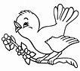
ДЖОН ЧИАРДИ

Об удивительных птицах

На улице
БОЧКА - ТОЧКА
Прохожего
Увидел я вчера.
Он ящик нёс,
На ящике
Написано:
“Игра”.

Я два квартала
Шёл за ним
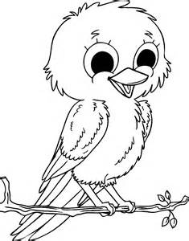
(Поверьте, я не вру).
И наконец
Спросил его:
— А как играть
В игру?

Он улыбнулся
Вежливо,
Потом мне отвечал:
— Уверен,
Что такой игры
Ещё ты не встречал.

Две птицы
Удивительных
Есть в ящике моем.
И если хочешь,
То с тобой
Сыграем мы вдвоём.

А чтобы мы
Могли начать,
Запомнить должен ты,
Что у несхожих
Этих птиц —
ПОХОЖИЕ ХВОСТЫ.

Поймать
Таких смешных пичуг —
Весьма нелёгкий труд.
Недаром люди
Умные
Их РИФМАМИ
Зовут.

...И вправду,
Птицы шустрые
Из ящика большого
Слон - звон
Вдруг начали
Вытаскивать
Наверх
За словом слово.
Одна достала
Слово ГВОЗДЬ,
Другая сразу —
ГОСТЬ и ТРОСТЬ.

Одна достала
Слово ГРУСТЬ,
Другая фразу:
НУ и ПУСТЬ!

Одна достала
Слово СЛОН,
Другая —
ЗВОН и ТЕЛЕФОН.
— Теперь,—
Сказал мне человек,—
Пора и нам сыграть.
Я буду
Доставать слова,
Ты должен
РИФМОВАТЬ.

Достал он слово КОЧКА,
А я ответил: БОЧКА,
И СТРОЧКА, и СОРОЧКА,
И сразу два ЛИСТОЧКА,
И на прощанье ТОЧКА.

...Мы с ним
Играли целый час
Похожими словами.

Теперь
Мы покидаем вас,
И вы играйте сами.

СЛОН
К. И. Чуковский

У меня зазвонил телефон.
— Кто говорит?
— Слон.
— Откуда?
— От верблюда.
— Что вам надо?
— Шоколада.
— Для кого?
— Для сына моего.
— А много ли прислать?
— Да пудов этак пять
Или шесть:
Больше ему не съесть,
Он у меня ещё маленький!

2

А потом позвонил
Крокодил
И со слезами просил:
— Мой милый, хороший,
Пришли мне калоши,
И мне, и жене, и Тотоше.

— Постой, не тебе ли
На прошлой неделе
Я выслал две пары
Отличных калош?
— Ах, те, что ты выслал
На прошлой неделе,
Мы давно уже съели
И ждём, не дождёмся,
Когда же ты снова пришлёшь
К нашему ужину
Дюжину
Новых и сладких калош!

А потом позвонили зайчатки:
- Нельзя ли прислать перчатки?

А потом позвонил медведь
Да как начал, как начал реветь.
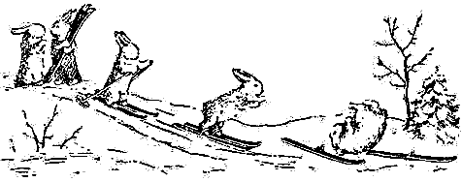
А потом позвонили мартышки:
- Пришлите, пожалуйста, книжки!

Думай, думай...

Это Вовка, вот чудак!
Он сидит угрюмый,
Сам себе твердит он так:
"Думай, Вовка, думай!"

Заберётся на чердак
Или мчится, вот чудак,
В дальний угол сада;
Сам себе твердит он так:
"Думать, думать надо!"

Он считает, что от дум
У него мужает ум.

А Маруся, ей пять лет,
Просит Вовку дать совет
И сказать: во сколько дней
Ум становится умней?

